1 point sera attribué à la présentation
S’INFORMER ET RAISONNER : 9 points
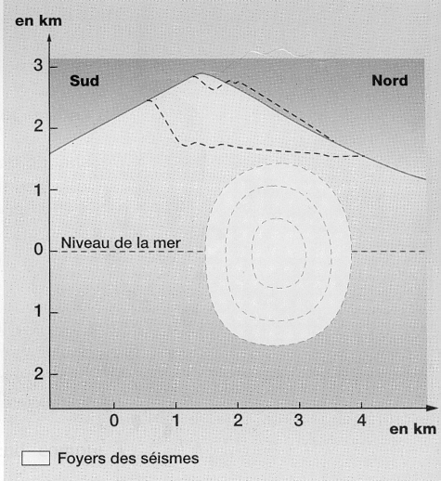
Exercice 1:
Ce schéma présente le mont Saint-Helens en août 1979 (trait plein), le 1er mai 1980 (trait tireté supérieur) et le 1er juillet 1980 (tireté inférieur). La zone arrondie sous la montagne limite les foyers des milliers de séismes qui se sont succédés du 20 mars au 18 mai 1980.
L’éruption du mont Saint-Helens a eu lieu le 18 mai 1980.
- Quels sont les signes qui annoncent l'éruption du mont Saint Helens ? (1point)
- Indiquez ce que représente la zone arrondie sous la montagne? (2 points)
- La lave émise par ce volcan est visqueuse, expliquer quel est le moteur de l’éruption et le type de volcanisme que l’on peut obtenir. (3 points)
- Quelles sont les caractéristiques de ce type d’éruption ?(utilisez vos connaissances)(2 points)
- Où peut-on trouver ce type de volcan dans le monde ? (utilisez vos connaissances) (1 point)

RESTITUTION DES CONNAISSANCES : 10 points
Exercice 2 :
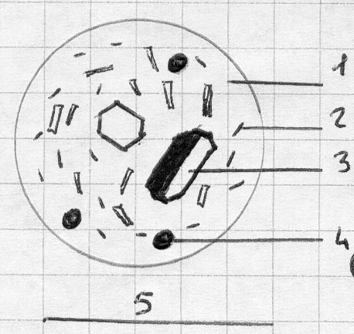
- Reporte les numéros sur ta copie et donne leur correspondance. (2.5 points)
- Quelle est la structure de cette roche ? Justifier votre réponse. (2 points)
- Quel facteur physique est à l’origine de cette structure ? Expliquer en détail. (2.5 points)

Exercice 3 : (0.5 point par bonne réponse)
Repérer les phrases exactes (mettre la lettre de la phrase suivie de Vrai ou Faux) et modifier celles qui sont fausses.
- Le basalte provient du refroidissement d'une lave fluide.
- Le basalte est une roche entièrement cristallisée.
- La taille et le nombre des cristaux sont indépendants de la vitesse de refroidissement de la lave.
- Les grands cristaux se forment par refroidissement rapide de la lave.
- les gaz emprisonnés dans la lave sortent suite à la cristallisation et donnent les vacuoles.
- Les volcans actifs sont répartis de façon régulière sur la surface du globe.

